
財團法人新北市私立竹林國民小學附設幼兒園
Chu-lin Private Elementary School Affiliated Kindergarten
114學年度第一學期 幼生行事曆
週次 | 日期 | 中文主題 | 英文主題 | 活 動 紀 要
預備 | 9/1-9/5 | 預備週 | Get Ready For School | 【九月份】禮貌寶寶月  ＊9/3 8.9月慶生會  ＊9/12迎新會  ＊9/6親師座談會  ＊9/19安全教育－幼童車防災演練  ＊9/27-9/29教師節連假  ＊9/23粉紅.大班戶外教學-內湖防災科學教育館  ＊9/25彩虹.中班戶外教學-內湖防災科學教育館  ＊9/30(二)發回10月餐點表  ＊衛教活動-健康飲食  ＊預防接種追蹤 ＊期初測量身高體重  ＊睡袋清洗日:大班9/5.9/19中.小班9/12.9/26  【十月份】安全教育月  ＊10/1(三)慶生會  ＊10/4-10/6中秋節連假  ＊10/8國慶日遊行  ＊10/10-10/12國慶日連假  ＊10/17 (五)安全教育-防火.防災逃生演習  ＊10/24-10/26台灣光復節連假  ＊10/28大班登山活動 ＊10/30中班登山活動  ＊10/31萬聖節活動  ＊10/31(五) 發11月份餐點表  ＊新生兒童發展篩檢  ＊睡袋清洗日:大班10/3.10/17.10/31中.小班10/9.10/23  【十一月份】健康寶寶月  ＊11/3(一)十一月慶生會  ＊11/11 小班戶外教學-中和錦和公園  ＊11/22親子運動會  ＊11/28(五) 發12月份餐點表  ＊衛教活動-疾病預防、正確洗手  ＊睡袋清洗日:大班11/14.11/28中.小班11/7.11/21  ＊期中測量身高體重 ＊校園消毒  【十二月份】防衛小尖兵  ＊12/1(一)十二月慶生會  ＊12/2-12/5大班畢業照拍攝 *12/06.12/20大班全家福  ＊12/24粉紅.大班戶外教學-郭元益糕餅博物館  ＊12/31彩虹.中班戶外教學-郭元益糕餅博物館  ＊12/12大班說故事比賽  ＊12/15-12/31新學期註冊  ＊12/25行憲紀念日放假一天  ＊12/26中班說故事比賽  ＊12/30竹中彩排  ＊12/31(四) 發1月份餐點表  ＊睡袋清洗日：大班12/12.12/26中.小班 12/5.12/19  ＊衛教活動-自我保護 ＊水質檢驗  【一月份】美齒寶寶月  ＊1/1元旦連假 ＊1/2(五)慶生會  ＊1/7.1/13竹中彩排  ＊1/17(六)期末表演活動  ＊1/30上學期結業式  ＊2/2-2/13寒假班  ＊2/14-2/22農曆春節年假 ＊2/23(一)下學期開學日  ＊全園性委外環境消毒 ＊期末測量身高體重  ＊衛教活動-牙齒保健、口腔衛生  ＊睡袋清洗日:大班1/9.1/23.1/30中.小班1/2.1/16.1/30
一 | 9/8-9/12 | 小班  第一主題  9/8-11/7  上學黑皮GO  第二主題  11/10-1/16  有樹真好 | K1  Good Morning.早安  How are you?你好嗎?  what's your name?  你的名字叫什麼?  How old are you?你幾歲?  What is it?這是什麼?
二 | 9/15-9/19 | 小班  第一主題  9/8-11/7  上學黑皮GO  第二主題  11/10-1/16  有樹真好
三 | 9/22-9/26 | 小班  第一主題  9/8-11/7  上學黑皮GO  第二主題  11/10-1/16  有樹真好
四 | 9/29-10/3 | 小班  第一主題  9/8-11/7  上學黑皮GO  第二主題  11/10-1/16  有樹真好
五 | 10/6-10/10 | 小班  第一主題  9/8-11/7  上學黑皮GO  第二主題  11/10-1/16  有樹真好
六 | 10/13-10/17 | 小班  第一主題  9/8-11/7  上學黑皮GO  第二主題  11/10-1/16  有樹真好
七 | 10/20-10/24 | 中班  第一主題  9/8-10/17  全能小幫手  第二主題  10/20-12/5  勇闖葉子島  第三主題  12/8-1/16  帽子創意屋 | K2  My Family.我的家人  Show me your face.  讓我看看你的臉  Days of the week.星期  Do you like salad?  你喜歡沙拉嗎?  In the zoo. 動物園  Toys Party. 玩具派對
八 | 10/27-10/31
九 | 11/3-11/7
十 | 11/10-11/14
十一 | 11/17-11/21
十二 | 11/24-11/28
十三 | 12/1-12/5
十四 | 12/8-12/12 | 大班  第一主題  9/8-10/17  男生女生  齊步走  第二主題  10/20-12/5  和樹做朋友  第三主題  12/8-1/16  暖暖工坊 | K3  Animals動物  I can draw.我會畫畫  Where are you?你在哪裡?  What's your telephone number?  你的電話號碼幾號?  What are these?這些是什麼？  Time for Lunch午餐時刻
十五 | 12/15-12/19
十六 | 12/22-12/26
十七 | 12/29-1/2
十八 | 1/5-1/9
十九 | 1/12-1/16
二十 | 1/19-1/23 | 1/19-1/30  歡樂過新年 | K3、 K2、 K1  1/19-1/30  Overall Review 總複習
二十一 | 1/26-1/30 | 1/19-1/30  歡樂過新年 | K3、 K2、 K1  1/19-1/30  Overall Review 總複習
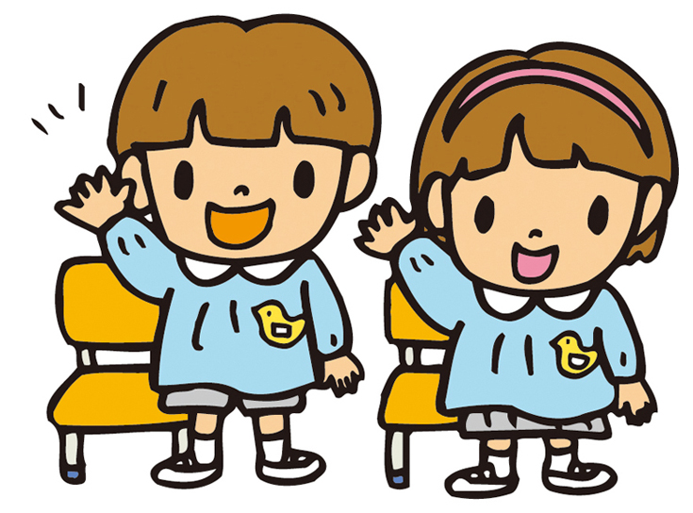 ~安全、健康、快樂、追求卓越~

